Samenvatting van "The classroom experiment" (YouTube, duur ongeveer 2 uur)

Op een middelbare school is gedurende twaalf weken een experiment gehouden bij een klas van 12/13 jarige leerlingen in Engeland.

De volgende formative assessment technieken zijn daarbij ingezet:
- No hands up (naamstokjes)
- Gymoefeningen voor de start van de lessen
- Gebruik van gekleurde bekers (stoplicht)
- Gebruik van mini whiteboards (vooral belangrijk voor high achievers zodat ze kunnen laten zien hoe goed ze zijn)
- Commentaar geven bij proefwerken en geen cijfers
- Geven van extra verantwoordelijkheid (secret student)

Resultaten:

Beter gedrag, meer vertrouwen, saamhorigheid, veilige omgeving en meer respect voor elkaar (met name de high achievers).

Bij Engels en wiskunde werden significant hogere resultaten bereikt. Voor Science was er geen verschil met controlegroepen.

Navigatie: Klik op de link en automatisch kom je bij het juiste fragment op YouTube

Deel 1

7m25s Techniek – geen hand opsteken. https://www.youtube.com/watch?feature=player_detailpage&v=J25d9aC1GZA#t=444

16m25s Gymoefeningen. https://www.youtube.com/watch?feature=player_detailpage&v=J25d9aC1GZA#t=985

21m28s Vergadering met de docenten over geen hand opsteken. https://www.youtube.com/watch?feature=player_detailpage&v=J25d9aC1GZA#t=1288

23m07s Gesprek met leerlingen over geen hand opsteken. https://www.youtube.com/watch?feature=player_detailpage&v=J25d9aC1GZA#t=1388

25m46s Iets andere aanpak geen hand opsteken. https://www.youtube.com/watch?feature=player_detailpage&v=J25d9aC1GZA#t=1546

29m20s - Twee weken na start gymlessen geen leerlingen op tijd. https://www.youtube.com/watch?feature=player_detailpage&v=J25d9aC1GZA#t=1760

32m01s Naamstokjes lijken voor de meesten te werken. https://www.youtube.com/watch?feature=player_detailpage&v=J25d9aC1GZA#t=1921

32m24s Na naamstokjes ook techniek "all student response systems" (kleine whiteboards)
https://www.youtube.com/watch?feature=player_detailpage&v=J25d9aC1GZA#t=1944
en "traffic lights" (gekleurde bekertjes). https://www.youtube.com/watch?feature=player_detailpage&v=J25d9aC1GZA#t=2017

35m10s Gemengde gevoelens bij docent. https://www.youtube.com/watch?feature=player_detailpage&v=J25d9aC1GZA#t=2109

36m24s Misbruik kleine whiteboards. https://www.youtube.com/watch?feature=player_detailpage&v=J25d9aC1GZA#t=2184

39m03s Leerlingen vinden technieken prettig (bekertje i.p.v. hand opsteken, whiteboards – overzicht). https://www.youtube.com/watch?feature=player_detailpage&v=J25d9aC1GZA#t=2343

40m05s Miss Oby probeert techniek "traffic lights" (bekertjes). Iedereen zet traffic light op rood….. Leerlingen begrijpen haar niet. https://www.youtube.com/watch?feature=player_detailpage&v=J25d9aC1GZA#t=2401

41m42s Gesprek met Miss Oby over haar les. https://www.youtube.com/watch?feature=player_detailpage&v=J25d9aC1GZA#t=2502

43m21s Na 5 weken in het experiment, advies van leerlingen aan Miss Oby over haar lessen. https://www.youtube.com/watch?feature=player_detailpage&v=J25d9aC1GZA#t=2601

45m12s Observeertrainingen voor leerlingen. https://www.youtube.com/watch?feature=player_detailpage&v=J25d9aC1GZA#t=2712

45m55s Miss Oby geeft aan wat ze geobserveerd wil hebben. https://www.youtube.com/watch?feature=player_detailpage&v=J25d9aC1GZA#t=2755

46m57s Observatie van de les van Miss Oby. https://www.youtube.com/watch?feature=player_detailpage&v=J25d9aC1GZA#t=2817

48m00s Gesprek leerlingen met Miss Oby. https://www.youtube.com/watch?feature=player_detailpage&v=J25d9aC1GZA#t=2880

50m16s Gymoefeningen, leerlingen houden zelf zaken bij via logboek. https://www.youtube.com/watch?feature=player_detailpage&v=J25d9aC1GZA#t=3016

51m54s Niet iedereen blij met extra gymles. https://www.youtube.com/watch?feature=player_detailpage&v=J25d9aC1GZA#t=3114

52m10s Verschil in gedrag van leerlingen door gymles wordt bemerkt door docent Frans (beter gedrag, rustiger, betere concentratie). https://www.youtube.com/watch?feature=player_detailpage&v=J25d9aC1GZA#t=3130

53m14s Sfeer in Miss Oby's klas verbeterd. Leerlingen doen weer mee, wederzijds begrip. https://www.youtube.com/watch?feature=player_detailpage&v=J25d9aC1GZA#t=3194

56m14s Nieuw probleem. Naamstokjes zijn weggehaald uit de beker van de docent. Wiens naamstokjes? Voor enkele leerlingen werkt de techniek blijkbaar niet. https://www.youtube.com/watch?feature=player_detailpage&v=J25d9aC1GZA#t=3374

57m56s Gaat het experiment nog wel goed? Leerlingen hebben genoeg van alle veranderingen. https://www.youtube.com/watch?feature=player_detailpage&v=J25d9aC1GZA#t=3476

Deel 2

01m10s Samenvatting drie technieken uit deel 1 (eerste 6 weken van het experiment). https://www.youtube.com/watch?feature=player_detailpage&v=1iD6Zadhg4M#t=70

03m18s Naamstokje van de slimste leerling (Emily) is weggehaald. Ze wil geen fouten maken, maar door de naamstokjes kan ze een beurt krijgen als ze het antwoord niet weet. Dat schaadt haar reputatie. Geldt ook voor Danielle en Chloe. https://www.youtube.com/watch?feature=player_detailpage&v=1iD6Zadhg4M#t=198

07m16s Meer veranderingen, techniek: geen cijfers maar commentaren: "feedback causing kids to think". https://www.youtube.com/watch?feature=player_detailpage&v=1iD6Zadhg4M#t=436

10m26s Eerste experiment met geen cijfers: leerlingen zijn niet blij. https://www.youtube.com/watch?feature=player_detailpage&v=1iD6Zadhg4M#t=626

13m05s Reflectie van docent op leerlingen (obsessie cijfers). https://www.youtube.com/watch?feature=player_detailpage&v=1iD6Zadhg4M#t=786

14m15s Zeven weken onderweg in het experiment: extra groep erbij: ouders. Ouders worden betrokken bij wat er op school gebeurt op een ouderavond. https://www.youtube.com/watch?feature=player_detailpage&v=1iD6Zadhg4M#t=856

17m52s Reflectie ouders op de wijze van lesgeven (formative assessment). https://www.youtube.com/watch?feature=player_detailpage&v=1iD6Zadhg4M#t=1072

19m38s Topleerlingen gedragen zich niet zo goed als eerst. Meer met mini whiteboards werken zodat ze kunnen laten zien hoe goed ze zijn. https://www.youtube.com/watch?feature=player_detailpage&v=1iD6Zadhg4M#t=1178

22m41s Nieuwe techniek: geheime leerling (peer pressure gebruiken om meer zelfverantwoordelijk te zijn). https://www.youtube.com/watch?feature=player_detailpage&v=1iD6Zadhg4M#t=1360

29m36s Geen cijfers: leerlingen vinden het helemaal niks. Er worden nu commentaren vergeleken zoals eerder cijfers vergeleken werden. Leerlingen willen hoe dan ook cijfers, daar doen ze het voor. https://www.youtube.com/watch?feature=player_detailpage&v=1iD6Zadhg4M#t=1776

33m13s Hoe staan docenten tegenover geen cijfers? We zijn een land verzot op cijfers (Dylan Wiliam) https://www.youtube.com/watch?feature=player_detailpage&v=1iD6Zadhg4M#t=1993

34m40s Geheime leerling tweede week: leerlingen zijn positief, maar werkt het ook bij Liam? https://www.youtube.com/watch?feature=player_detailpage&v=1iD6Zadhg4M#t=2080

39m56s Leerlingen zijn vooruitgegaan en gedragen zich verantwoordelijker. https://www.youtube.com/watch?feature=player_detailpage&v=1iD6Zadhg4M#t=2396

40m30s Er zijn verschillen tussen high achievers en low achievers. https://www.youtube.com/watch?feature=player_detailpage&v=1iD6Zadhg4M#t=2430

44m20s Willen leerlingen nog steeds cijfers? https://www.youtube.com/watch?feature=player_detailpage&v=1iD6Zadhg4M#t=2661

45m29s De enige reden waarom ik mijn werk doe is voor een cijfer. https://www.youtube.com/watch?feature=player_detailpage&v=1iD6Zadhg4M#t=2729

46m39s Laatste week van geheime leerling. https://www.youtube.com/watch?feature=player_detailpage&v=1iD6Zadhg4M#t=2794

49m23s Mini whiteboards worden weer gebruikt. Zijn belangrijk voor high achievers "to show off". https://www.youtube.com/watch?feature=player_detailpage&v=1iD6Zadhg4M#t=2963

53m06s Terugblik op experiment van 12 weken met resultaat. https://www.youtube.com/watch?feature=player_detailpage&v=1iD6Zadhg4M#t=3186

Einde

Formative assessment

Vijf strategieën
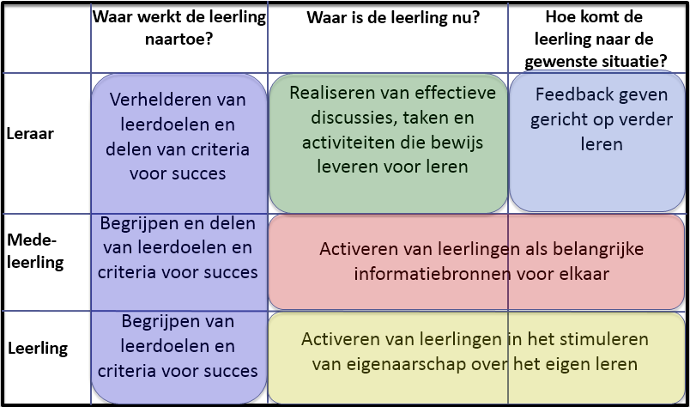
En één groot idee: het gebruiken van evidentie om aan te sluiten bij de leerbehoefte in de les.

Zie: http://www.dylanwiliam.org/Dylan_Wiliams_website/Welcome.html

